ISAK DE AMORIM ALMEIDA
SÃO PAULO TECH SCHOOL – SPTECH TECNOLOGIA
CURSO SUPERIOR DE TECNOLOGIA EM ANÁLISE E DESENVOLVIMENTO DE SISTEMAS

FutStatsFC: Análise de Desempenho e Estatísticas para Jogadores de EA FC

SÃO PAULO
2025
CONTEXTO
O futebol sempre foi uma paixão mundial, e o jogo EA FC (antigo FIFA) permite que milhões de jogadores que amam esse esporte, assim como eu, experimentem de maneira virtual, o mundo do futebol. O projeto FutStatsFC nasceu do meu interesse pessoal por esse jogo, com o intuito de criar uma plataforma onde os jogadores possam realizar análises de seus desempenhos no EA FC.
Quando criança, tive o sonho de me tornar um jogador de futebol e sempre gostei desse jogo por representar de forma realista o esporte, trazendo gráficos impressionantes, jogabilidade envolvente e diversos modos de jogo que tornam a experiência ainda mais completa.

Figura 1 - Eu e meu primo aos 6 anos em uma visita ao estádio Vila Belmiro. (Imagem autoral)

Com o passar dos anos, percebi que, mesmo não seguindo a carreira de atleta, minha paixão pelo futebol e pelo EA FC continuou crescendo. Isso me motivou a unir duas coisas que sempre gostei, tecnologia e esporte. A partir dessa união, surgiu a ideia de desenvolver uma plataforma que ajudasse jogadores a entender melhor seu estilo de jogo, identificar pontos fortes, corrigir falhas e acompanhar sua evolução ao longo do tempo.
O FutStatsFC tem como propósito oferecer uma experiência completa de análise de desempenho para jogadores casuais e competitivos. Através de dados, estatísticas e visualizações intuitivas, os usuários poderão transformar suas partidas em informações valiosas, facilitando a melhoria contínua dentro do jogo.

JUSTIFICATIVA
Escolhi como tema o jogo EA FC pois ele sempre fez parte da minha vida. Desde criança, o jogo sempre foi uma das minhas principais formas de lazer. O realismo das partidas, os diferentes modos de jogo e a possibilidade de montar e evoluir times e jogadores sempre me despertaram muito interesse.
Além de ser um passatempo, o EA FC também fez parte da época que descobri o interesse por tecnologia, me inspirando a entender melhor como a tecnologia é capaz de criar experiências tão próximas da realidade. Essa conexão me motivou a trazer o jogo como tema do meu projeto, unindo algo que gosto muito com os conhecimentos adquiridos na SPTech. O FutStatsFC representa a aplicação prática do que aprendi em sala de aula até agora, e uma homenagem a algo que sempre fez parte da minha história.

OBJETIVO
O objetivo do projeto FutStatsFC é desenvolver um website, onde o usuário possa realizar seu cadastro e registrar informações sobre suas partidas e desempenho dentro do jogo. Desta forma, irei criar uma plataforma interativa que una o tema do futebol virtual com o aprendizado, aplicando conhecimentos de HTML, CSS, JavaScript, Node.js e Banco de Dados de forma prática e criativa.

ESCOPO
- Página inicial apresentando o tema e o propósito do projeto;
- Cadastro e login;
- Integração com um banco de dados, por meio de uma API em Node.js, para armazenar os dados cadastrados;
- Dashboards para consultas, onde o usuário poderá visualizar informações de seu perfil e resultados registrados sobre partidas e desempenho;
- Utilização de HTML, CSS e JavaScript no front-end, e Node.js no back-end;
- Todo o desenvolvimento versionado no GitHub e acompanhado no Trello.

DASHBOARD
Gráficos: A dashboard terá dois gráficos. Um gráfico de pizza com o percentual de vitórias, empates e derrotas em relação a todas as partidas, e o outro gráfico de barras com a quantidade de gols marcados e sofridos nas últimas dez partidas registradas.
KPI's: Para as KPI's terá média de gols feitos por partida, médias de gols sofridos por partida, aproveitamento (percentual de vitórias em relação ao total de partidas), saldo de gols, e precisão de chutes ao gol (proporção de gols em relação aos chutes ao gol).
Além dos gráficos e KPI’s, o usuário terá acesso a uma aba com estatísticas gerais sobre todas as partidas registradas.

ODS (Objetivos de Desenvolvimento Sustentável):
O EA FC se encaixa muito bem no ODS de número 5, que fala sobre igualdade de gênero. O jogo passou a incluir de forma mais ampla o futebol feminino, oferecendo mulheres como atletas jogáveis, modos dedicados e maior representatividade dentro do universo virtual. Isso ajuda a promover visibilidade, valorizar o esporte feminino e reforçar a importância da igualdade de oportunidades entre homens e mulheres no futebol.

Figura 2 - Imagem do jogo EA FC 25

DIAGRAMA DE VISÃO DE NEGÓCIO
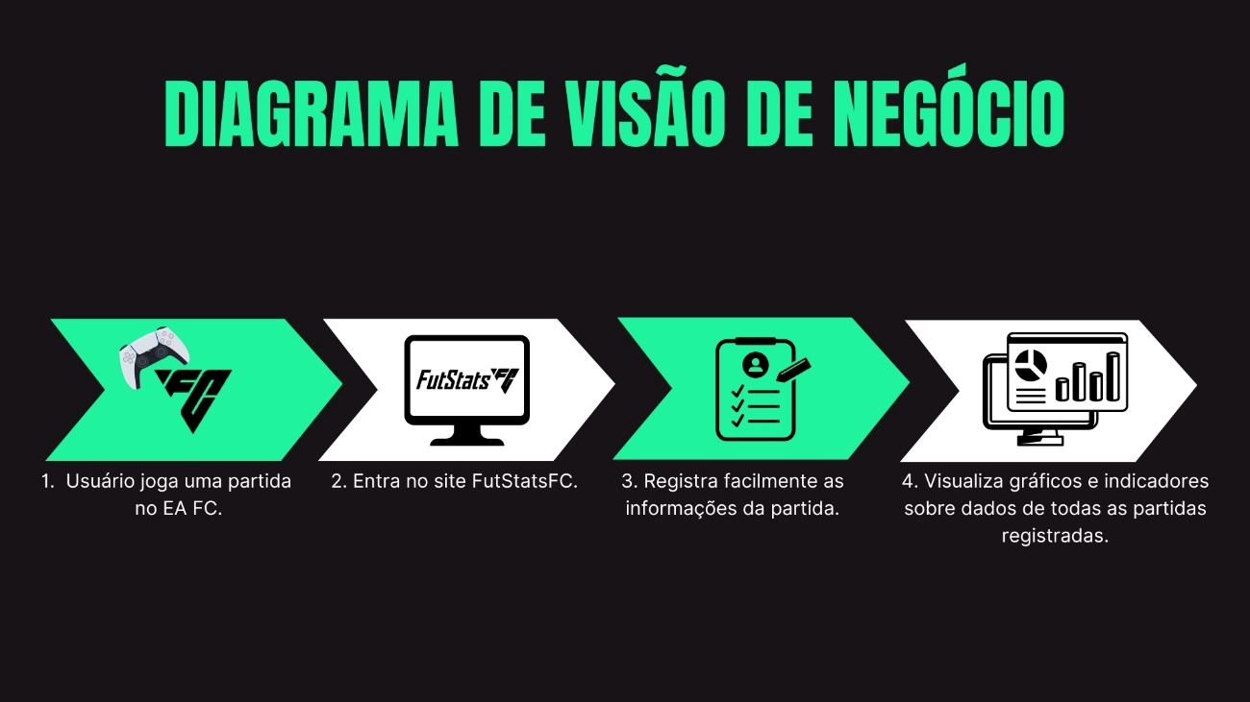

PREMISSAS
- O usuário precisa de acesso a internet para acessar o site;
RESTRIÇÕES
- O usuário só pode registrar uma partida se possuir uma conta cadastrada e realizar o login;
- A visualização dos gráficos e KPI’s só será possível após o registro de alguma partida.

SOCIOEMOCIONAL
Linha da vida:
Meu interesse por esse tema começou ainda na infância, quando tive meu primeiro contato com o futebol e com jogos eletrônicos. A experiência de jogar futebol diariamente e jogar EA FC (na época FIFA), despertou em mim uma conexão especial com o esporte, que me acompanhou durante toda a vida. Com o passar dos anos, o jogo passou a fazer parte constante do meu entretenimento, seja jogando com amigos, acompanhando competições ou explorando modos de jogo mais competitivos.
Atualmente, o EA FC está inserido no meu dia a dia como um hobby constante e uma forma de lazer. Por isso, escolhi esse tema, pois ele demonstra bem uma paixão que nasceu na infância, permanece presente até hoje e se conecta diretamente ao projeto que estou desenvolvendo.

Valores:
Os valores que carrego ao longo da minha vida estão diretamente presentes no desenvolvimento do meu desafio individual. A paixão pelo futebol e pelo EA FC, que me acompanha desde a infância, é o que motiva a criação do FutStatsFC e dá sentido ao projeto. Minha dedicação e persistência aparecem no esforço contínuo para aprender cada vez mais e transformar uma ideia pessoal em um bom projeto. Além disso, minha curiosidade e proatividade de evoluir me impulsionam a buscar sempre a melhor maneira de desenvolver algo no projeto com excelência. Também tem a escolha do ODS 5, que reforça valores importantes para mim, como inclusão e igualdade, mostrando que acredito que o futebol, dentro e fora do jogo, deve ser um espaço para todos.

Maior dificuldade:
Minha maior dificuldade foi compreender e utilizar a API web-data-viz. Foi a primeira vez que interagi com uma API e foram os códigos mais avançados que já trabalhei. Foi necessário muito tempo lendo, alterando e errando para conseguir entender e aplicar a API no projeto.

Superação:
A maior superação foi conseguir entender o funcionamento da API. Passei horas e horas estudando a estrutura da API, lendo, executando, alterando, e principalmente errando. A consistência e disciplina fez com que eu compreendesse a API web-data-viz e a aplicasse no meu projeto. Foi muito importante todo o tempo dedicado para superar essa dificuldade, e o mais legal é parar e perceber após todos os erros o domínio que foi adquirido do assunto.

Agradecimentos:
Primeiramente, agradeço a Deus por sempre me dar forças para me manter de pé independente de qualquer situação. Nos momentos mais difíceis, a minha fé nEle é o que me deixa firme e não me deixa desistir jamais.
Agradeço também aos meus pais e minha namorada, por sempre compreenderem como eu necessito dedicar muito tempo para a faculdade e meu desenvolvimento profissional e acadêmico. Eles sempre que podem me aliviam de responsabilidades e tarefas e me ajudam a me manter firme nesse processo, querendo ver o meu sucesso tanto quanto eu.
E por fim, também agradeço a SPTech, por um ensino técnico e socioemocional de extrema qualidade. Eu nunca havia adquirido tanto conhecimento em pouco tempo na minha vida, isso graças aos docentes e funcionários de toda a instituição que fazem um grande esforço para ensinar e dar um grande suporte aos alunos nessa difícil jornada.

